竞争对手的调研报告
汽车之家。汽车网的老大。网站里一共有6145个二手车经销商，个人卖车数量达到169487辆二手车 商家发卖车数量达到 345603辆，数量之多不容小视。他结合了二手车估值，二手车的个人发布和商家发布，海量的照片支持，庞大的客户群体，还有最受欢迎的汽车之家论坛。这些都为汽车之家二手车网站创造了非常大的帮助。
1.那么汽车之家的优势到底在哪里？汽车之家二手车网站在用户每次完成估值以后都会在下方都会有一个正在收购用户估值车型的经销商。
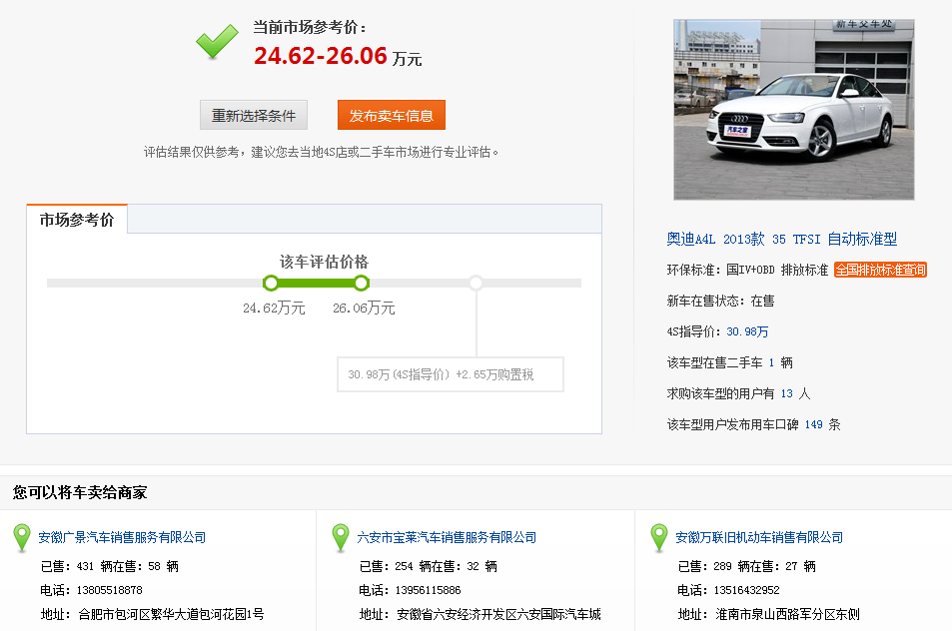
这样无论是在寻找合适的买家和使用方面都更加的快捷。并且下面还有其他用户发布的和估值车型一样的二手车的发布信息。
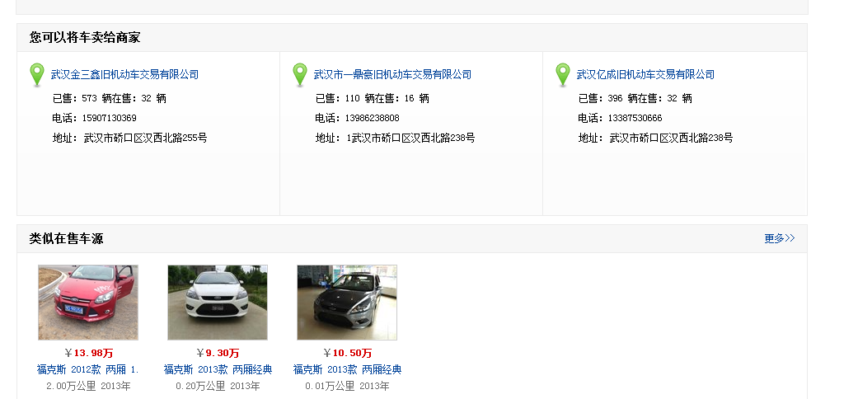
2.对于那些没有在汽车之家二手车网站上面有估值信息的。汽车之家二手车也会有很智能的电话估值。
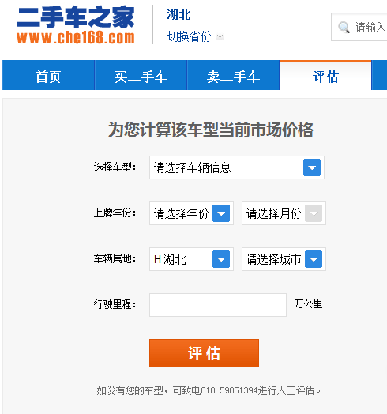
3.汽车之家二手车网站还有品牌搜索项目，对于那些漫无目的但是想买车的朋友是一个很好的帮助，几乎廊括了所有的热门品牌。
4.汽车之家二手车网站里的商家和个人发布的卖车信息分成了两个区域，给用户很好的选择性。
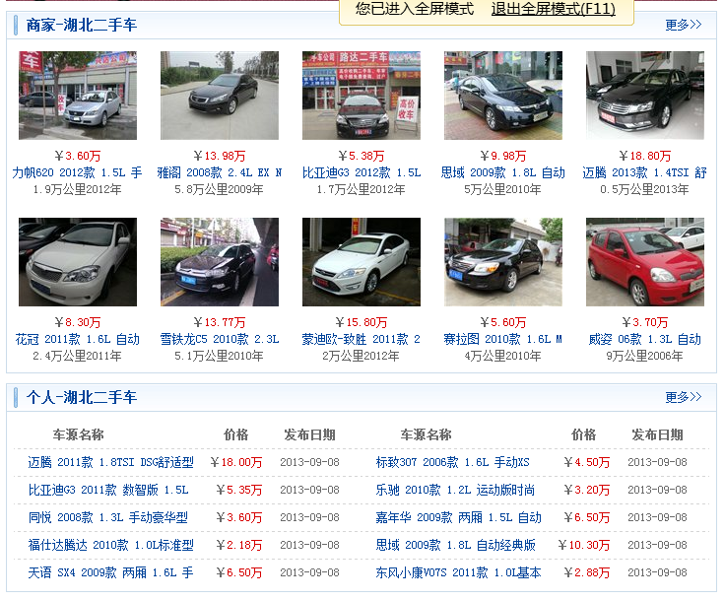
- 汽车之家的的卖车填写信息比我们公平价填写信息要更加完整和具体，这样在客户点开车辆信息的时候也能一目了然，这一点做得非常的好。
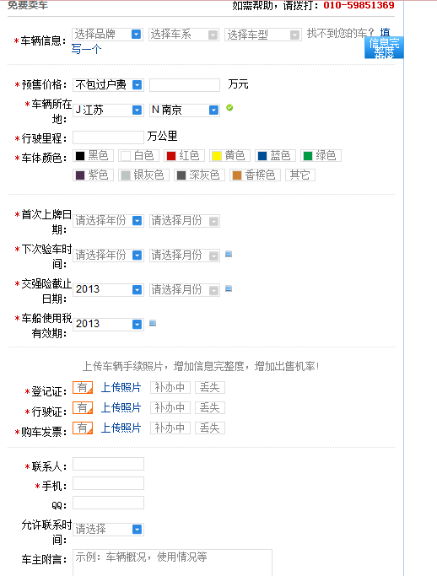
- 汽车之家二手车网站上面的地区搜车环节里出现了很多网站包括我们公平价都没有出现的“全国”选项。对于那些买二手车的朋友来说，他们会认为全国各地的车辆价格不一，往往会去外地购买，或者因此了解他们本地的二手车价格信息。
- 
我认为这是我们的不足。

由于汽车之家网站的一系列优点都是源于他们所成功的新车交易模式，对于一些车辆的估值方面做的不是很好。对比一下新福的手动乞丐版估值。
首先是公平价估值报告。他涵盖了才3中车况的估值报告，更加权威。
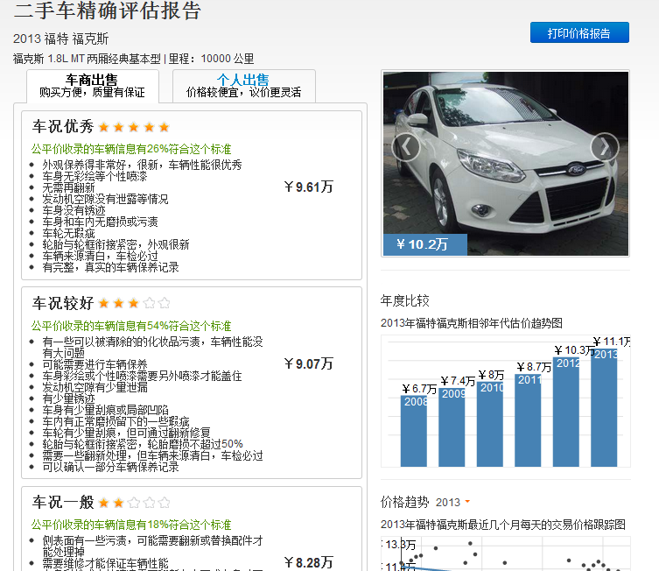
接下来是汽车之家二手车网站的估值报告
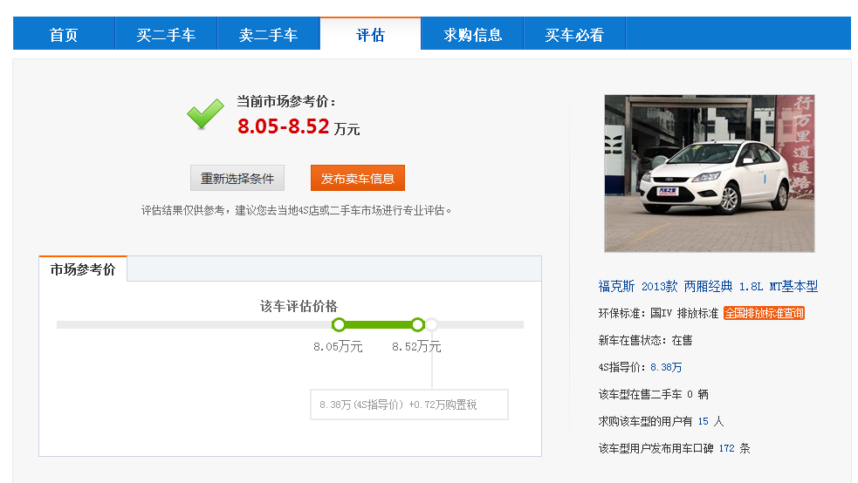
汽车之家二手车网站的估值报告的数据和我们公平价里的“一般车况”相同，他并没有考虑到一些车辆有没有经常开，或者买回来没有开过之类的，所以他的估值范围太过于常理话，没有我们公平价估的那么准确。并且汽车之家二手车估值里面写到“评估结果仅供参考，建议您去当地4S店或二手车市场进行专业评估。”这就是我们的优势了，我们既可以做到公正公平的二手车估值，而且还可以做到中国最权威的搜索结果。

由于他们本身参与了新车的买卖，也会跟一些经销商合作，所以他们对于二手车的经销就不能做到公正公平的评级制度（二手车之家对于经销商没有评级排序），这一点是我们公平价的优势。如果我是客户我肯定不会相信卖车网站提供的经销商，我一定只相信第三方搜索引擎给出的信用价格的排序。

